MANUALE PREDISPOSIZIONE PALEO
-
PC, ETICHETTATRICE, SCANNER
INDICE

1 COMPUTER 3
1.1 Caratteristiche Minime 3
1.2 Impostazioni 4
1.3 Impostazioni per Giunta Regione Marche ed ex sedi provinciali 6
1.4 Impostazioni per la gestione delle firme digitali in Paleo 6
2 SCANNER 7
2.1 Caratteristiche - Modelli 7
2.2 Impostazioni 8
3 ETICHETTATRICE 8
3.1 Caratteristiche - Modelli 8
3.2 Impostazioni 9
3.2.1 Impostazioni Etichetta 9
3.2.2 Impostazioni Etichettatrice Zebra 9
3.2.3 Impostazioni Computer 10
4 MODALITÀ DI TEST DELLA CORRETTA CONFIGURAZIONE DELLA POSTAZIONE 11
4.1 Prerequisiti 11
4.2 Verifica corretta configurazione della postazione 11

COMPUTER

Caratteristiche Minime
Postazione di protocollazione
- Connessione affidabile alla rete informatica
- Sistema operativo Windows
- Internet Explorer
- Adobe Acrobat Reader (per visualizzare i documenti acquisiti con lo scanner)
- Una porta seriale libera per collegare la stampante di etichette Zebra. In mancanza di porte seriali, sono stati testati con successo alcuni modelli di adattatori USB-Rs232 (ad es. il modello della HeyDOiT cod.ED000050)
- Una porta USB2 o superiore per collegare lo scanner

Postazione di consultazione
- Connessione affidabile alla rete informatica
- Sistema operativo Windows
- Internet Explorer
- Adobe Acrobat Reader
- Java (se necessario firmare digitalmente internamente a Paleo)

In generale non si riscontrano particolari problemi con le seguenti combinazioni di sistema operativo, browser e versione java:
- Windows 7 (x32 e x64), Internet Explorer da 8 a 10 (in modalità compatibilità e configurati come da manuale), ultima versione di java 32 bit o mista (meglio la 32 bit)
- Windows 8 (x32 e x64), Internet Explorer da 9 a 10 (in modalità compatibilità e configurati come da manuale), ultima versione di java 32 bit o mista (meglio la 32 bit)

In Windows 10, con le stesse impostazioni di Windows 8, nella maggior parte dei casi efficaci, in alcuni casi non è stato possibile arrivare ad avere una configurazione ottimale, e si è dovuto provvedere ad esempio ad un downgrade del browser

Windows Vista funzionava discretamente bene; Windows XP, che a suo tempo funzionava correttamente, ha problemi con le nuove versioni di Java.

Impostazioni

- Nella barra di ricerca scrivere “opzioni internet”
Windows 7 | Windows 8 o superiori
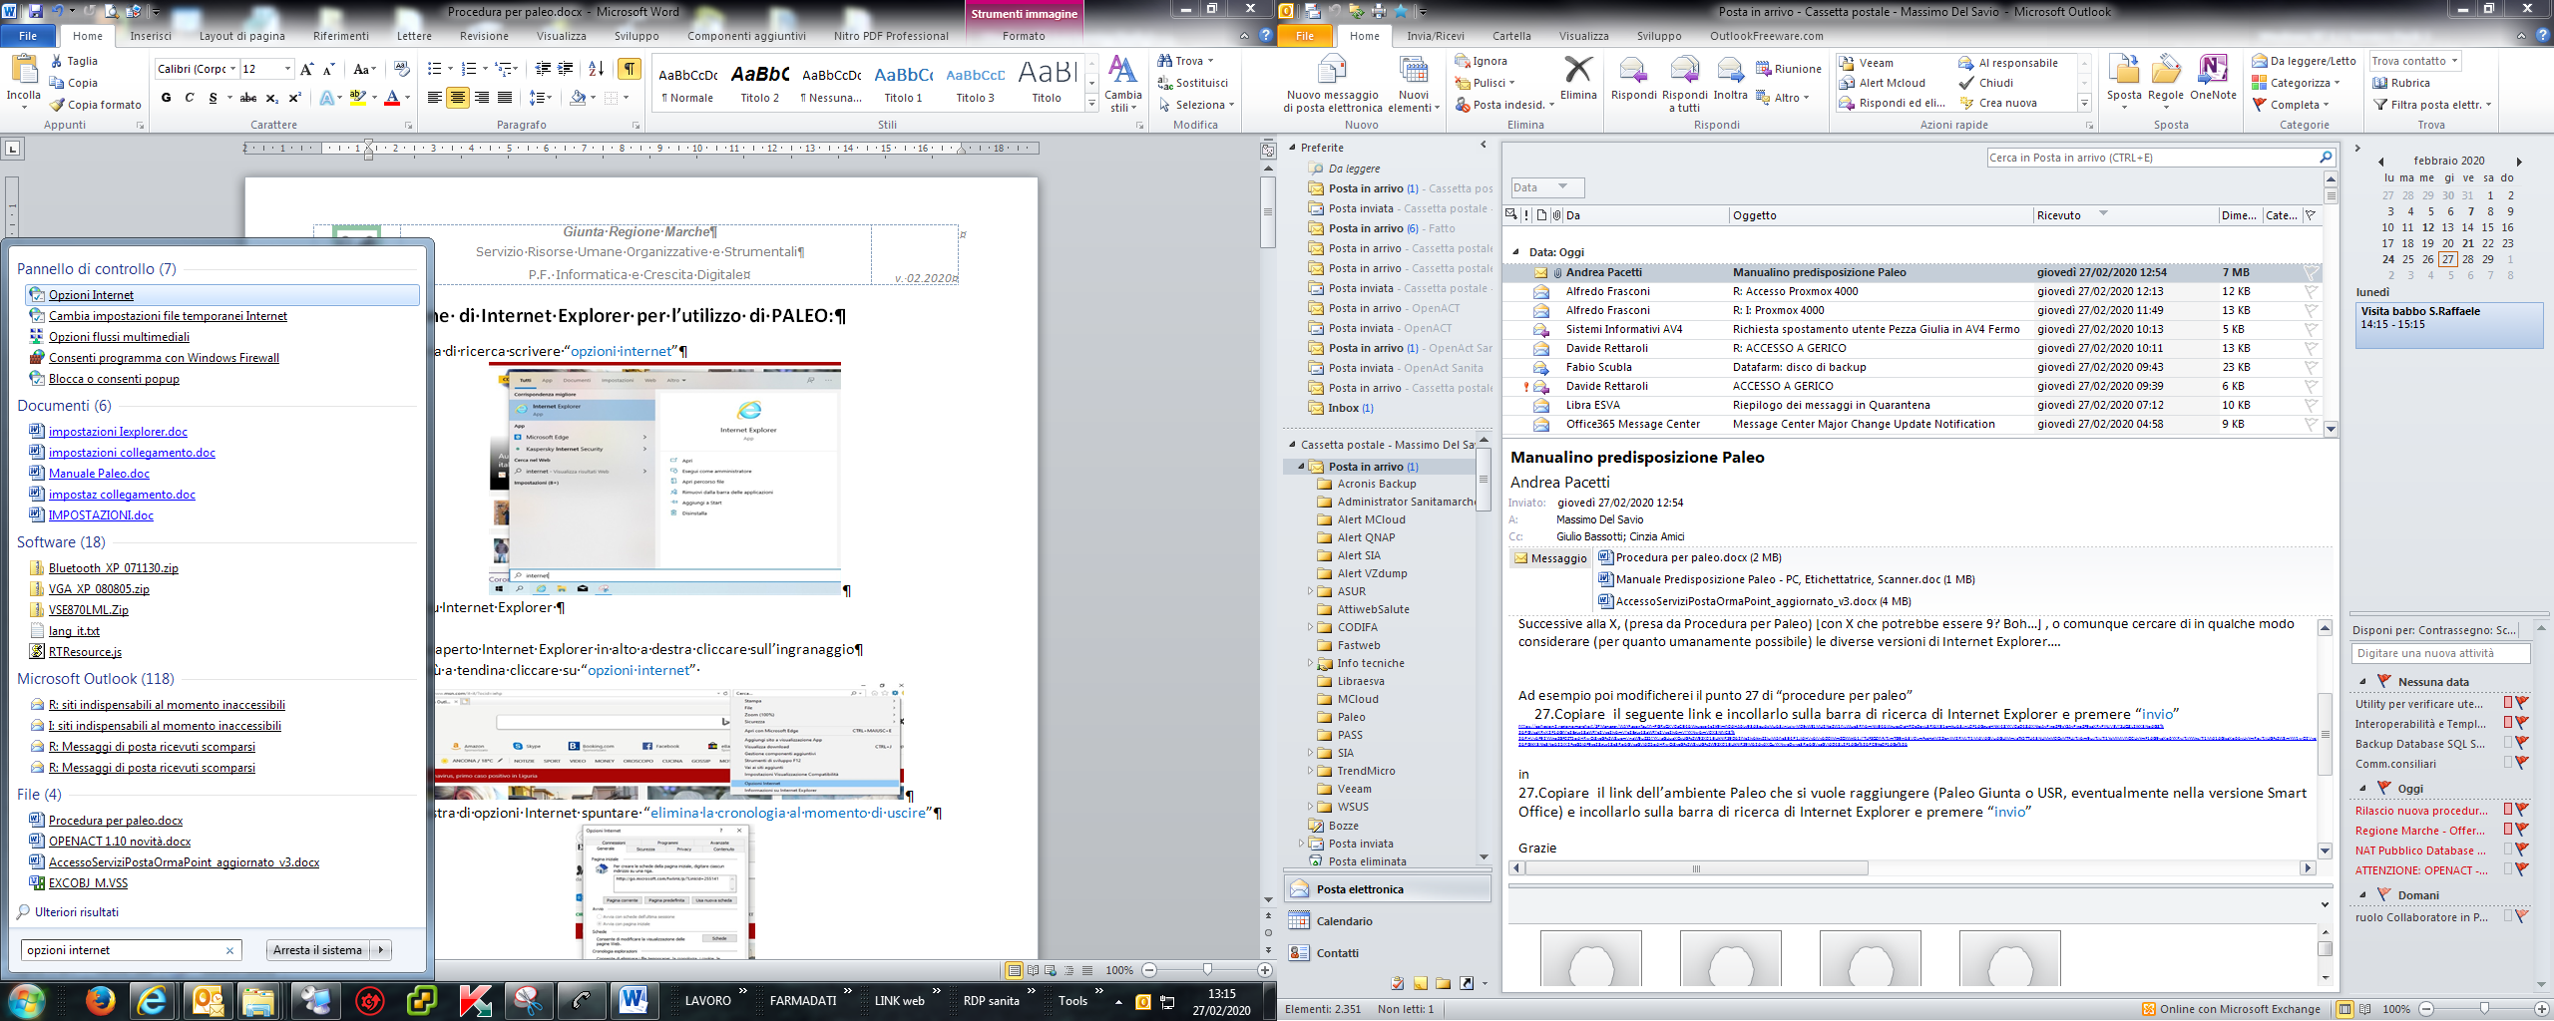 | 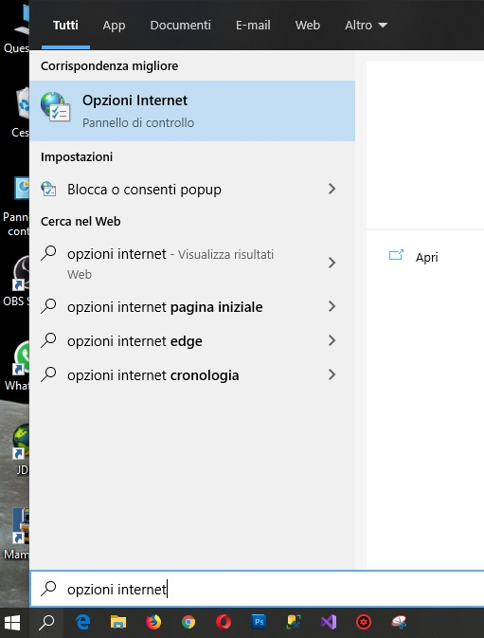

- Cliccare su “opzioni internet”
- Dalla finestra di opzioni Internet, scheda “Generale”, spuntare “elimina la cronologia al momento di uscire” (Figura 1)
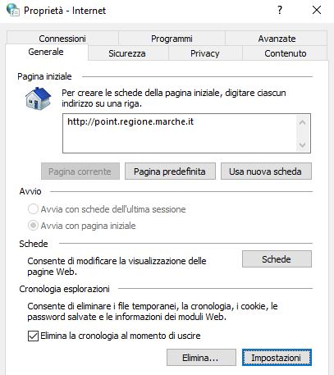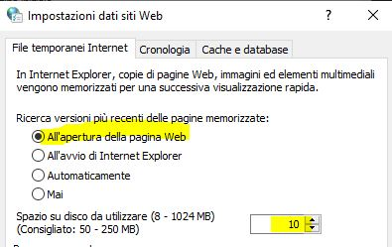
Figura 1 Figura 2

- Premere sul bottone “impostazioni” e configurare le voci come mostrato in Figura 2
- Confermare su “OK”
- Aprire la scheda “Contenuto” (Figura 3)
- Premere sul pulsante “impostazioni” riferito alla sezione “completamento automatico”
- Spuntare “moduli e ricerche” (Figura 4)
- Confermare con “OK”
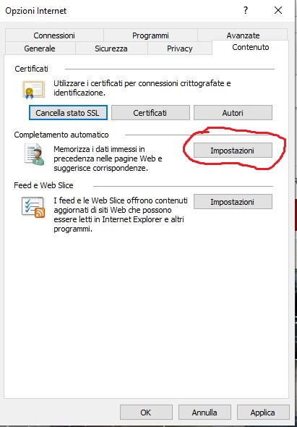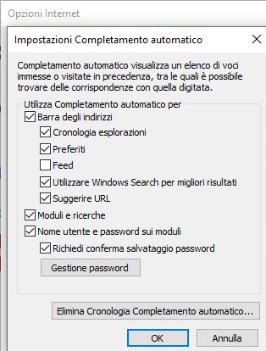
Figura 3 Figura 4

- Aprire la scheda “Avanzate”
- Spuntare la voce “Non salvare le pagine crittografate su disco”
- Spuntare “Svuota la cartella da file temporanei”
- Spuntare “Consente di eseguire e installare il software anche se la firma non è valida”
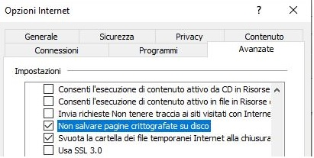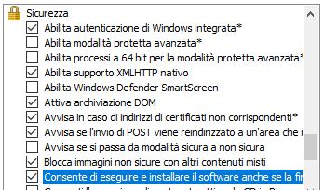

- Confermare premendo il tasto “Applica”
N.B.: I passaggi da 15 a 25 non sono necessari se l’utente regionale è loggato in intranet su un PC a dominio Regionemarche.intra – impostazioni gestite da Policy di dominio)
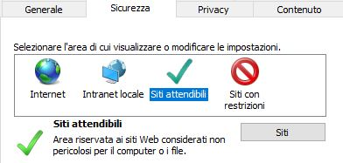
- Aprire la scheda “Sicurezza”, selezionare l’icona “Siti attendibili” e cliccare sul pulsante “Siti”

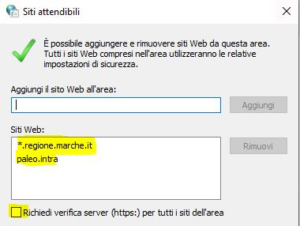
- Togliere il segno di spunta da “Richiedi verifica server (https)”:
- Inserire le voci seguenti nella sezione “Siti Web”:
*.regione.marche.it
paleo.intra
- Confermare col pulsante “Chiudi”

- Premere il tasto “livello personalizzato”
- Scegliere Reimposta a “Bassa” dal menù a tendina
- Cliccare sul pulsante “Reimposta…” e confermare la scelta
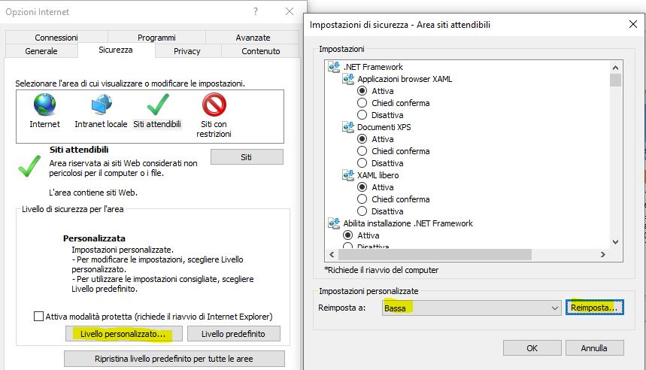

- Scorrere l’elenco delle impostazioni di sicurezza fino a trovare la voce “Scarica controlli ActiveX senza firma elettronica (non sicuro)”
- Attivare la voce “Attiva (non sicuro)” :
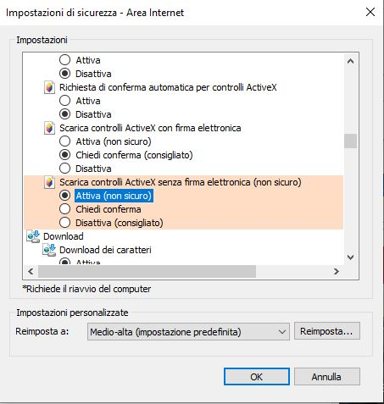
- Confermare con il pulsante “OK”
- Nel messaggio di avviso che comparirà premere “SI”
- Aprire Internet Explorer e cliccare sulla voce di menù “Strumenti”, verificando le seguenti impostazioni:
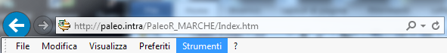
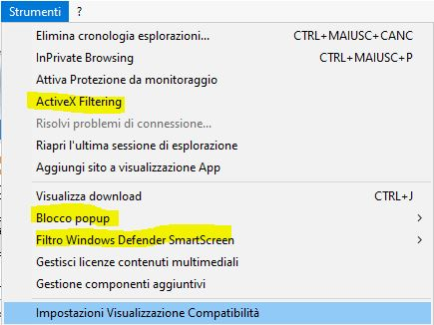

Non attivo →

Disabilitato →
Disabilitato →

- Aprire “Impostazioni Visualizzazione Compatibilità” ed aggiungere alla lista “*.regione.marche.it” e “paleo.intra”
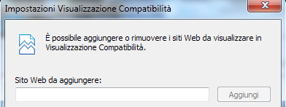

- Aprire Il menù “Gestione componenti aggiuntivi” e verificare che i componenti Java siano Attivi:
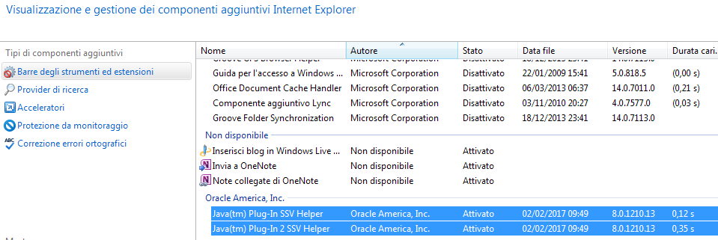
- Testare l’accesso al sito accedendo da Internet Explorer con i link seguenti:
Link intranet: http://paleo.intra
Link pubblico: http://paleo.regione.marche.it (da usare se si accede da internet)
- Premere sul bottone verde “Chiudi” e cliccare su “Entra con Cohesion”
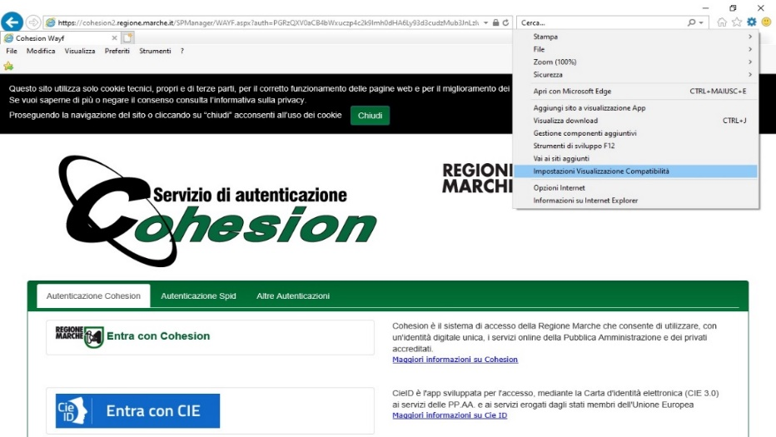

- Inserire le credenziali quando richiesto ed accedere
- Nota Bene: Al primo accesso potrebbe essere richiesta dal sistema l’autorizzazione ad installare un componente ActiveX: in tal caso si deve autorizzare la richiesta del sistema
Agli accessi successivi non verrà più chiesto

Impostazioni per Giunta Regione Marche ed ex sedi provinciali
L'indirizzo di Paleo per la Giunta Regionale per le sedi centrali (con connessione alla rete intranet regionale) è:
http://paleo.intra (o http://paleo.regionemarche.intra) [per l'accesso a Paleo Smart Office http://paleosmart.intra]

In assenza di connessione alla rete intranet regionale, utilizzare il link alternativo (su rete internet)
http://paleo.regione.marche.it/paleoR_MARCHE [per l'accesso a Paleo Smart Office http://paleo.regione.marche.it/PaleoR_MARCHE/default.aspx?portale=so]

Il referente informatico ricordi all'utente, nel momento in cui necessita di aiuto dall'help desk, di comunicare quale indirizzo sta utilizzando.

Impostazioni per la gestione delle firme digitali in Paleo
La gestione della firma digitale in Paleo si presenta in duplice forma:
- Caricamento e visualizzazione di documenti firmati digitalmente (tipicamente con firma in formato P7M o PDF integrata); la visualizzazione dei documenti firmati, e la verifica della validità delle firme richiede:
  - Per la gestione dei documenti con firma P7M, l'installazione di un programma di gestione della firma. Le modalità con cui tale programma interagirà con Paleo dipendono dalle componenti predisposte per l'interazione con Internet Explorer; alcuni programmi potranno quindi visualizzare il documento direttamente in una finestra integrata, altri potranno richiedere l'apertura su una finestra indipendente o il salvataggio del documento su una cartella per l'apertura successiva. Un elenco di programmi per la verifica della firma è reperibile al link:
http://www.agid.gov.it/agenda-digitale/infrastrutture-architetture/firme-elettroniche/software-verifica
Compatibilmente con i vincoli associati alle licenze, ogni ente è libero di utilizzare il sofware che ritiene più opportuno per le sue esigenze. La Regione Marche mette a disposizione il software Aruba Sign, scaricabile da http://www.regione.marche.it/Regione-Utile/Agenda-Digitale/Cittadinanza-digitale/Firma-Digitale#Firma-digitale-client
  - Per la gestione dei documenti con firma PDF, la predisposizione di Acrobat Reader. Nella versione 9 procedere come indicato nelle figure successive:
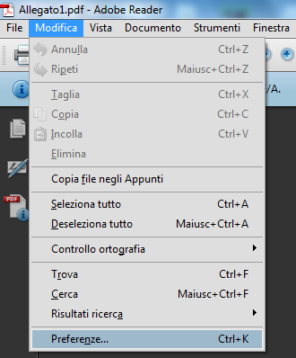
1
2
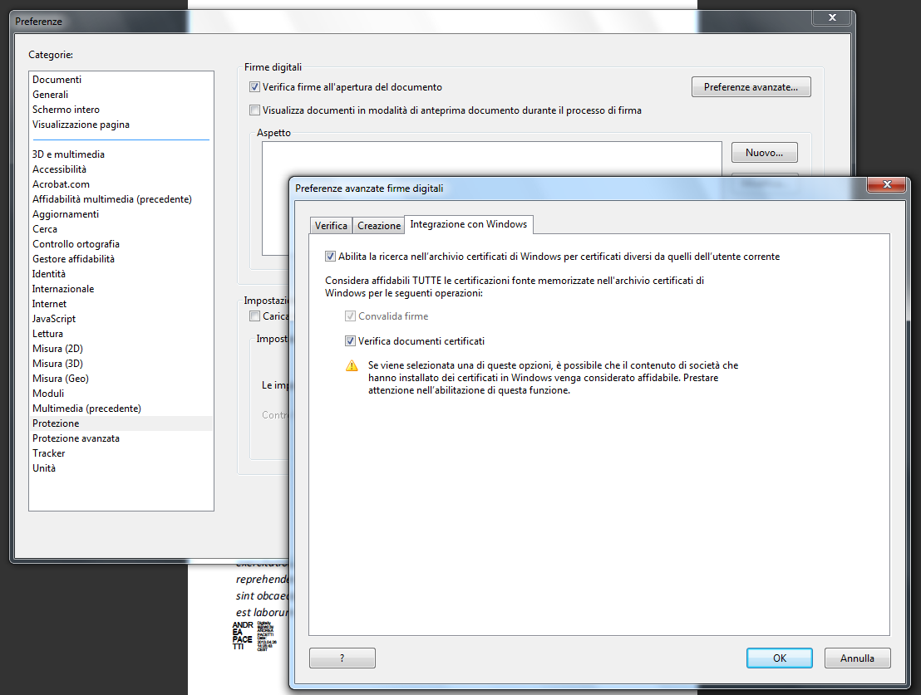
3
4
5
6
  - La verifica della revoca di validità delle firme richiede l'installazione dei Certificati Root degli enti certificatori. Ad esempio per la verifica di firme effettuate con Carta Raffaello vanno installati i Certificati Root, reperibili da http://www.regione.marche.it/Regione-Utile/Agenda-Digitale/Cittadinanza-digitale/Carta-Raffaello#1870_Certificati-Root-CA
- Firma di documenti direttamente all'interno di Paleo, che richiede:
  - La predisposizione per la firma digitale (lettore di Smart Card, driver associati al certificato di firma, ..);
  - L'installazione di Java

SCANNER

Caratteristiche - Modelli
In generale qualsiasi scanner con interfaccia TWAIN è compatibile con Paleo, anche se è necessario fare verifiche preventive.
Per le principali postazioni di protocollazione si consigliano modelli di scanner veloci e ad alta affidabilità; i modelli adottati dalla Regione Marche sono:
- Fujitsu fi-7260 (con caricatore e piano scansione) o fi-7160 (con caricatore ma senza piano scansione), completi di cavo USB2; i modello Fujitsu fi-6230 e fi-5220C utilizzati in precedenza sono fuori produzione.
La scelta è stata fatta perché si tratta di hardware molto veloce ed affidabile, con possibilità di scansione multipla e fronte/retro da caricatore. Anche la durata delle parti mobili e di trascinamento hanno tempi di usura molto elevati.

Impostazioni
È sufficiente che siano installati i driver TWAIN; non sono necessarie altre particolari installazioni.
Il sistema Paleo provvederà in modo automatico ad impostare la risoluzione di scansione a 100 dpi in modalità colore (e problemi potrebbero presentarsi se i driver dello scanner non supportano queste impostazioni). Se è necessaria una definizione migliore è possibile modificare la risoluzione portandola al massimo a 150 dpi. Risoluzioni maggiori comporteranno un appesantimento ingiustificato della base dati di Paleo.

Att.ne! prima di attivare lo scanner verificare che il sistema di blocco del carrello sia disattivato!

ETICHETTATRICE

Caratteristiche - Modelli
Paleo è compatibile solo con alcuni modelli di etichettatrici prodotti dalla ditta Zebra ed in generale con stampanti che utilizzano il linguaggio ZPL. Indichiamo di seguito i modelli compatibili e il tipo di etichette consigliate.
- Stampante Zebra GK420T completa di spellicolatore (in alcuni casi ci sono state segnalate difficoltà nel reperirlo) ed adeguato cavo seriale (da richiedere contestualmente alla fornitura – in ogni caso si tratta di un cavo Null-Modem 9 poli M-F) per il collegamento al PC. Anche la stampante Zebra TLP2844-Z è compatibile, ma sta andando fuori produzione.
- Kit LRDOC-WHITE07525 per stampante Zebra TLP2844Z contenente 3 rotoli di etichette in carta bianca Z-Trans 6P, 75mm x 25mm e 3 nastri 3200 cera/resina 84mm x 74M 7179 (etichette per kit, più nucleo riavvolgimento nastro di riserva e documenti di setup).

Ditte che hanno fornito le etichettatrici intorno al 2012 (e in alcuni casi anche il servizio di installazione – servizio che consigliamo di chiedere) alla regione Marche.
- Sistema 3 - Via Valle Cascia , 33 - 62010 Montecassiano (Macerata) Tel: 0733.598843 Fax: 0733.599979
- SH SISTEMI - Via Parini, 9/A - 60027 OSIMO (AN) - Tel. +39 (0)71 7202009 "
- Computer & Maintenance - Via Albertini, 36 – 60100 ANCONA Tel 071 2867201 Fax071 804348

Nell’Ottobre 2010 è stata testata un’altra stampante di etichette
- Stampante Citizen CLP 621Z completa di adeguato cavo seriale per il collegamento al PC (da verificare necessità dello spellicolatore).

Ancora questa stampante non è stata installata in modo permanente ed utilizzata su lunghi periodi.
Ecco alcune osservazioni sulla stampante:
- sembra pienamente compatibile con le attuali stampanti Zebra utilizzate per Paleo.
- sembra non avere bisogno di essere configurata
- sembra utilizzare le stesse etichette della Zebra (ma diverso nastro di inchiostro)
- è più grossa e ingombrante della ZEBRA, e sembra più robusta, ad uso "industriale"
- il cavo utilizzato ha identica piedinatura ma su 25 pin;
- dovrebbe costare un po' meno delle ZEBRA;
- dovrebbe essere commercializzata dalla Computer & Maintenance

Tra il febbraio e l'agosto 2012 l'Azienda Ospedali Riuniti Marche Nord e la sede di Fano di Asur AV1 hanno testato un’altra stampante di etichette
- Stampante PLUS25 della TSC completa di adeguato cavo seriale per il collegamento al PC

Ecco alcune osservazioni sulla stampante:
- Al primo utilizzo (o al cambio di kit etichette) la stampante va configurata: tenere premuto il pulsante di allineamento etichette all'accensione e rilasciarlo quando lampeggia.
- Potrebbe non essere necessario lanciare l'impostazione dell'etichettatrice come in sezione 3.2.2.
- Dovrebbe essere commercializzata dalla ditta Giorgi Ufficio (tel.0721.497217)
- La stampante di default non è provvista di spellicolatore (che potrebbe non esistere per questo modello)

Impostazioni
Le impostazioni riguardano:
- l’etichetta;
- l’etichettatrice vera e propria;
- il computer.

Impostazioni Etichetta
Impostando il modello di etichetta è possibile definire l’aspetto con cui essa verrà stampata (posizione della segnatura, presenza del logo [max 100x100 pixel] o dell'intestazione dell'ente, etc.)
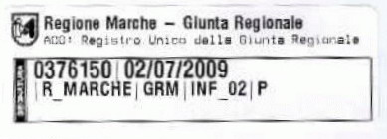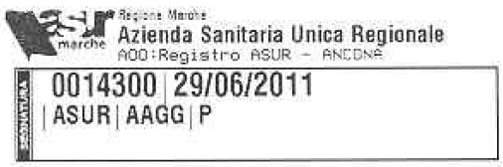
Esempio etichetta Giunta Regione Marche e Asur
Normalmente le etichette sono già pronte, essendo state predisposte dai tecnici della Regione Marche.
Le impostazioni dell’etichetta sono salvate nel file “segnaturapaleo.txt”.
Il software normalmente utilizzato per la creazione delle etichette è ZebraDesigner, che nella versione base è scaricabile da internet.

Impostazioni Etichettatrice Zebra
- Montare il nastro dell’inchiostro e il rullo con le etichette.
- Connettere l’etichettatrice Zebra al computer sulla porta seriale tramite il relativo cavetto di connessione; il sistema è preimpostato per la connessione alla COM1 (la connessione tramite COM2 richiede alcune modifiche all’installazione Paleo, per le quali occorre contattare i tecnici referenti Paleo).
ATT.NE!! NON INSTALLARE I DRIVER WINDOWS DELLA STAMPANTE ZEBRA, che potrebbero creare conflitti di comunicazione. SE I DRIVER FOSSERO GIA' INSTALLATI (verificarlo da Pannello di controllo -> Stampanti e Fax) rimuoverli o farli puntare ad una porta diversa dalla COM1.
- Montare le etichette.
- Caricare le impostazioni di configurazione nella etichettatrice, lanciando i seguenti comandi al prompt del Dos (per arrivare al prompt del Dos lanciare ApriFinestraDos.bat)
type 1setDEFAULT.txt > COM1 | Resetta la Stampante alle impostazioni di fabbrica
type 2SetFormatoEtichetta.txt > COM1 | Forza il riconoscimento automatico del formato etichetta; lanciare anche quando si cambia il formato delle etichette (a nuove etichette montate)
type 3SetTempBianche o Trasparent.txt > COM1 | Imposta temperatura di stampa della testina (a secondo del tipo etichetta Bianca o Trasparente, annulla qualsiasi azione all' accensione e imposta 1 salto etichetta quando si apre e si richiude la stampante).
Questa operazione va fatta una sola volta per ogni etichettatrice.
[i files sono anche scaricabili da ftp://10.6.2.2/paginetecniche/protocollo_informatico/zebra_spellicolatore]
In alternativa impostare l’etichettatrice in modo da consentire una auto-lettura del formato di etichetta ad ogni accensione (‘sprecando’ 2 etichette ogni volta); tenere premuto il pulsante di accensione fino a che non vengono emessi 4 ‘flash’ consecutive.
- Effettuare una prova di stampa di etichetta di segnatura (ad esempio da un ambiente di test, come “protocollo.regione.marche.it”, selezionando “Paleo Ambiente di Test” Utente: sistema3 PWD: paleo).

ATT.NE!! Uno stesso comando nel file “segnaturapaleo.txt” (comando normalmente presente una sola volta in testa al file) ha due sintassi diverse per i due modelli di stampanti utilizzabili. Potrebbe essere quindi necessario verificare la presenza del comando appropriato al modello di stampante.
Zebra TLP 2844-Z  (modello fuori produzione) | Zebra GK420T  (ma comunque valido anche su TLP 2844-Z)
~JSO | ~JSN

Nota
All'interno dei file di programmazione
^XA -attiva la modalità programmazione.
^MMP -comando di programmazione.
^JUS -rende il comando permanente anche se si spegna la stampante.
^XZ -chiude la modalità programmazione
ATT.NE!! Nel caso di etichettatrice senza spellicolatore, occorre utilizzare particolari versioni del file segnaturapaleo.txt, da richiedere alla Regione Marche.

Impostazioni Computer
Occorre caricare le impostazioni associate all’aspetto dell’etichetta (il file segnaturapaleo.txt) su ogni computer su cui si utilizza l’etichettatrice. Il file va copiato nella cartella con i File Temporanei di Internet Explorer, cartella che è associata ad ogni diverso utente del computer. Le seguenti operazioni vanno quindi eseguite per ogni singolo utente del computer!! da cui si accede a Paleo e da cui si lancia la stampa di etichette; l’operazione quindi riguarda gli utenti del computer e non gli utenti Paleo!.

Sotto Windows XP la cartella con i file temporanei di Internet Explorer è generalmente:
C:\Documents and Settings\{nomeUtente}\Impostazioni locali\Temporary Internet Files
Su Windows 7 e successivi i file temporanei di Internet Explorer si trovano generalmente in un altro path e più precisamente:
C:\Users\{nomeUtente}\AppData\Local\Microsoft\Windows\Temporary Internet Files

La copia del file segnaturapaleo.txt in queste cartelle va effettuata dal prompt del DOS (e non utilizzando Explorer e la modalità grafica di Windows), ad esempio copiando segnaturapaleo.txt in C: e lanciando:
copy c:\segnaturapaleo.txt C:\Users\{nomeUtente}\AppData\Local\Microsoft\Windows\Temporary Internet Files

Nel caso si avesse difficoltà nel rintracciare la cartella dove copiare il file segnaturapaleo.txt, si possono seguire i passi seguenti:
- Aprire il PROMPT di MSDOS, e da c:\ eseguire il comando DIR segnaturapaleo.txt /s
- Prendere nota di tutte le occorrenze del file e cancellarli tutti, tranne ovviamente quello che ci servirà poi come originale da copiare nella cartella giusta.
- Entrare in Paleo e lanciare una stampa della segnatura.
- Dal prompt di MSDOS ripetere il punto 1)
- L’unica occorrenza di segnaturapaleo.txt che verrà trovata (dimensioni 38 byte) sarà dentro la cartella in cui Paleo va a cercare il file di segnatura, e quindi è li che dovrà essere copiato il file originale (dimensione maggiore di 38 byte), sovrascrivendo quello generato poco prima da Paleo cliccando sul pulsante di stampa.

In alternativa (e più semplicemente)
- Accedere al computer con le credenziali dell’utente tramite il cui account si accederà a Paleo
- Copiare i file ZebraSetUp.exe e segnaturapaleo.txt alla radice del disco principale “c:”.
- Lanciare ZebraSetUp (verificare che l’utente sia abilitato all’esecuzione dei programmi); ZebraSetUp copierà il file segnaturapaleo.txt nella cartella opportuna.

MODALITÀ DI TEST DELLA CORRETTA CONFIGURAZIONE DELLA POSTAZIONE

Prerequisiti
La postazione con la quale si sta operando deve essere correttamente configurata in rete.
L'utente con il quale si sta accedendo al sistema deve essere stato abilitato in seguito ad opportuna richiesta del proprio dirigente.
L'utente che accede al sistema di protocollo deve essere un utente di dominio o deve possedere delle credenziali cohesion (carta raffaello o PIN cohesion)

Verifica corretta configurazione della postazione

Per verificare la corretta configurazione delle postazioni occorre eseguire le seguenti operazioni sul sistema:
- Accedere all'indirizzo Paleo che è stato configurato sulla postazione utilizzando le credenziali di un utente abilitato
- Effettuare l'inserimento di un ID di prova
- Caricare il relativo documento

Si ricorda di eliminare l'ID creato

